通用数据挖掘系统 V3.0
需求说明书

Version 3.0
文档编号 TTS***

2012 3-13
达内IT 集团

文档历史
版本 | 标题 | 内容 | 作者 | 时间
V3.0 | 需求说明书 |  |  | 2012 3-13

- 编写目的
本文档的目的是明确DMS3.0项目的业务背景、业务范围、定义项目的专业名词，分析项目的核心功能和系统需求。期望读者包括：项目发起人、最终用户、项目投资方、项目管理团队、项目执行团队，以及其他项目干系人。
- 参考文档
【无】
- 名称解释
DMS：数据挖掘系统（Data Mining System）
用户：需要使用Unix实验室出租业务的客户，用户通过电信公司提供的帐号和密码登录指定的Unix机器，并使用Unix服务。
终端机器：用户通过一台本地终端机器来访问我们的Unix机器，并使用Unix服务，该本地终端就是我们所说的终端机器。在我们的程序中要记录这一终端的IP，做为向用户收费的依据之一。
登录日志文件：在Unix机器中自动记录用户登入/登出日志的文件，该文件为：/var/adm/wtmpx；在我们的程序中该文件也可以是程序外部指定的另一个文件。我们的程序需要提取该文件的数据来匹配出用户登入/登出的记录，并将其作为将来的收费依据。
用户登入记录：在登录日志文件中记录的用户登入Unix系统的日志记录，该日志记录包含用户的登录名，用户登入Unix的时刻，登录的终端机器IP等信息。
用户登出记录：在登录日志文件中记录的用户登出Unix系统的日志记录，该日志记录包含用户的登录名，用户登出Unix的时刻，登录的终端机器IP等信息。我们需要将用户的登入记录和登出记录匹配起来，得到一条条完整的登录信息，并计算出用户本次登录的时长。
用户的登录记录：将用户的登入记录和登出记录按照对应关系匹配起来，形成一条完整的登录记录，登录记录中包含以下信息：用户登录名，登入时刻，登出时刻，登录时长，登录终端机器IP等。
匹配的登入/登出记录：等同于用户的登录记录。
未匹配的登入记录：在登录日志文件中理论上一条登入记录跟一条登出记录匹配，但有可能在我们采集数据时用户还没有登出，所以日志文件中可能出现没有登出记录与之匹配的登入记录，这些登入记录我们将其保存在一个指定的文件中，在下次采集时再读取。

- 项目背景
  - 项目业务背景
在电信的业务中，有一种Unix实验室出租业务。只要用户向电信运营商申请一个Unix帐号，就可以远程登录Unix实验室，并使用Unix系统。
用户使用电信运营商提供的Unix实验室的服务需要缴纳一定的费用，电信运营商需要一套数据采集系统，把用户登录实验室的时间长度数据采集起来，便于在指定的时间范围内作为对用户的收费依据。
要求数据采集系统必须采集如下信息：登录用户名，登录的时间，登出的时间，登录总的在线时间，登录的实验室IP，用户的终端IP等信息。
DMS3.0项目需要开发这样一个通用的数据采集系统程序，来采集Unix机器记录的用户登入和登出的原始记录，并将这些记录解析匹配成用户的登录记录，然后发送给数据采集服务器，在服务器端将这些数据以日期为单位保存在数据库中，然后整合这些数据形成日报表，月报表和年报表。
  - 项目业务原理
任何用户登录Unix系统，Unix系统都会记录用户的登录信息，所有用户登入/登出的信息都保存在Unix的系统日志文件中。数据采集系统就是通过读取Unix系统日志文件中用户登入/登出信息，并找出成对的登入/登出记录，得到用户登录实验室的登入时刻、登出时刻、登录时间长度等电信用户收费需要使用的数据，最后把匹配处理好的数据保存成电信工作人员可以阅读的文本文件，做为电信收费依据。
用户登录Unix系统的日志记录文件在Unix的/var/adm目录下，文件名是wtmpx，日志记录文件是一个二进制文件，在Unix中可以使用last指令查看，last命令格式为：
last [-a] [-n number | -number] [-f filename] [name | tty]
wtmpx文件中一条登录记录包含372字节，每条记录包含的数据项格式说明如下表1-1所示: (其中黄色背景标识的数据项就是要采集的数据项)

位置范围 | 字节长度 | 含义
000-031 | 32 | /* 用户登录名 */
032-035 | 4 | /* inittab id */
036-067 | 32 | /* device name (console， lnxx) */
068-071 | 4 | /* 进程ID*/
072-073 | 2 | /* 登录类型7-登入，8登出 */
074-075 | 2 | /* process termination*/
076-077 | 2 | /* exit status*/
 | 2 | /* 这是C数据类型补齐产生的空位*/
080-083 | 4 | /* 登录时刻*//*单位是秒 */
084-087 | 4 | /* and microseconds */
088-091 | 4 | /* session ID， used for windowing */
092-111 | 20 | /* reserved for future use */
112-113 | 2 | /* significant length of ut_host */
114-370 | 257 | /* 登录IP*/
371-371 | 1 | 一个空位
【表1：用户登录记录数据项格式】

登录记录总数计算公式为:登录记录总数=日志文件大小/372。

数据名 | 数据含义 | 是否需要采集 | 备注说明
logname | 用户登录名 | 是 | 匹配同一次登录会话的必须数据之一
pid | 进程ID |  | 匹配同一次登录会话的必须数据之二
type | 登录类型7-登入，8登出 |  | type的值在1-8之间，但只处理7与8两种情况
logtime | 登录时刻*//*单位是秒 | 是 | 要采集的数据，logtime是登入或登出时刻
logip | 登录IP | 是 | 要采集的数据
表1-2：要读取的原始记录数据

数据名 | 数据含义 | 备注说明
logname | 用户登录名
logintime | 登入时刻
logouttime | 登出时刻
durations | 登录时间长度
logip | 登录终端的ip地址
表1-3：匹配登录记录数据

用户的登录信息数据在每一台机器上匹配好后需要发送到服务器来，服务器接收到这些匹配好的数据记录后将其保存在数据库中，形成用户登录记录明细表。在数据库中保存的用户登录记录明细表结构如下：
数据名 | 数据含义 | 备注说明
id | 主键字段值 | 序列自动生成
longname | 用户登录名
logintime | 登入时刻
logouttime | 登出时刻
durations | 登录时间长度
logip | 登录终端的ip地址

- 功能概述
DMS3.0系统主要实现以下核心功能：数据读取，数据匹配，数据发送，数据接收，数据存储，数据整合。
(功能模块图)
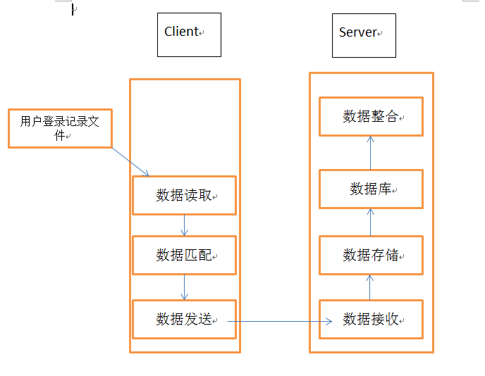
  - 数据读取
该功能模块的主要任务是读取Unix机器的用户登录记录文件，将文件的信息解析为程序对象，以方便匹配模块的匹配。
  - 数据匹配
该模块的主要任务是将数据读取模块读取到的数据按照登入/登出的关系匹配成一条完整的登录记录。
  - 数据发送
该模块的主要任务是建立客户端网络连接，将匹配好的用户登录记录以字符串的形式发送到服务器。
  - 数据接收
该模块的主要任务是建立服务器端网络连接，从客户端读取匹配好的用户登录记录字符串。
  - 数据存储
该模块的主要任务是将数据接收模块接收到的数据保存到指定的数据库表中。
- 系统用例
  - 用例图
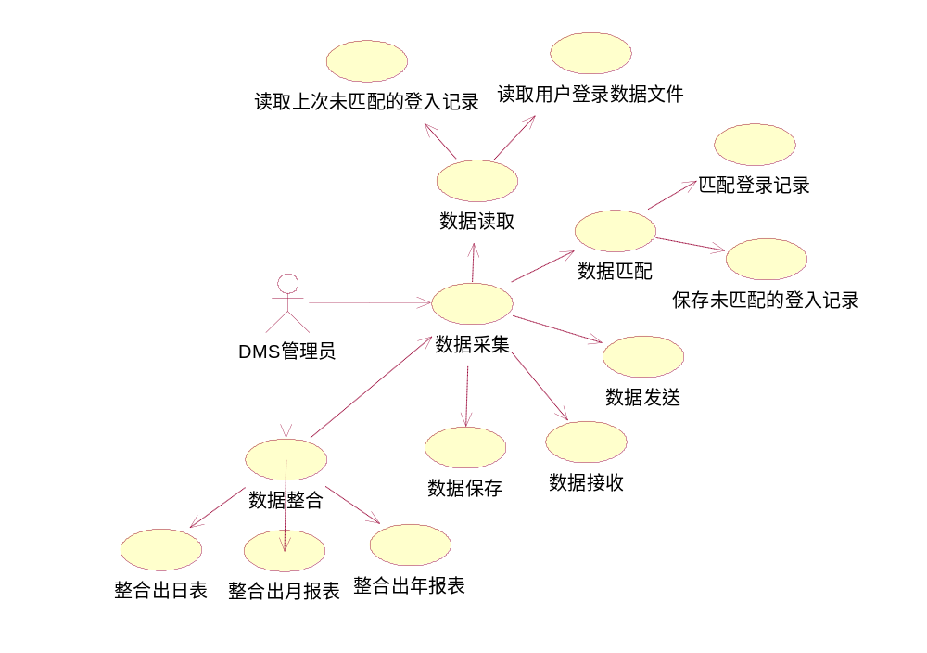
【DMS3.0系统用例图】
  - 用例描述
    - 数据采集
用例名称 | 数据采集
功能简述 | DMS管理员运行DMS程序，完成数据采集的功能
前置条件 | DMS程序已正确安装并部署
基本流 | - DMS管理员启动DMS服务端程序  - DMS管理员启动DMS客户端程序  - DMS客户端程序读取上次未匹配的登入记录  - DMS客户端程序读取用户登录数据文件  - DMS客户端程序得到用户登入/登出记录列表  - DMS客户端程序将用户的登入和登出记录按照对应关系匹配成完整的登录记录  - DMS客户端程序将不能成功匹配的登入记录写到文件中保存  - DMS客户端程序将匹配好的登录记录发送到数据采集服务端  - DMS服务端程序接收采集的数据  - DMS服务端程序将数据写到服务端文件中保存下来
分支与异常 | 第1步，若启动服务端程序失败，则报告异常。  第2步，若启动客户端程序失败，则报告异常。  第3步，若上次未匹配的登入记录文件不存在，则跳过到第3步。  第4步，若读取用户登录数据文件失败，则报告异常。  第7步，若指定的写出目录不存在，则创建目录。  第7步，若创建目录或写文件失败，则报告异常。  第8步，若发送数据失败，则定时重传。  第10步，若写入文件失败，则报告异常。
后置条件 | 无
备注 | 无

    - 数据读取
用例名称 | 数据读取
功能简述 | DMS程序读取系统数据文件和上次未匹配的登入记录，形成用户登录记录列表。
前置条件 | DMS客户端程序启动
基本流 | 1．根据系统配置文件，找到上一次有登入没有登出的日志记录文件的路径  2．读取有登入没有登出的日志文件到登入日志集合中  3．根据系统配置文件，找到本次的日志记录文件路径  4.读取本次日志记录到日志集合  5.返回两个读取的日志集合
分支与异常 | 第2步，若上次未匹配的登入记录文件不存在，则跳过到第3步。  第4步，若用户登录数据文件不存在，则报告异常。
后置条件 | 获取到两个日志记录集合，分别存放登入和登出日志记录
备注 | 无

    - 读取上次未匹配的登入记录
用例名称 | 读取上次未匹配的登入记录
功能简述 | DMS程序读取上次未匹配的登入记录，形成用户登录记录列表。
前置条件 | DMS客户端程序启动
基本流 | 1.根据系统配置文件，找到上一次有登入没有登出的日志记录文件的路径  2.读取有登入没有登出的日志文件  3.将读取到的登入日志记录存入集合  4.读取结束后删除该文件
分支与异常 | 第2步，若上次未匹配的登入记录文件不存在，则结束此用例。  第2步，若读取文件失败，则报告异常。  第4步，若清空文件失败，则报告异常。
后置条件 | 无
备注 | 无

    - 读取用户登录数据文件
用例名称 | 读取用户登录数据文件
功能简述 | DMS程序读取用户登录数据文件，形成用户登录记录列表。
前置条件 | DMS客户端程序启动
基本流 | 1.根据系统配置文件，找到本次日志记录文件路径  2.备份数据文件，并清空原始数据文件  3.读取备份数据文件，将文件内容解析成用户登录记录  4.将上一步中解析得到的用户登录记录添加到列表中  5.返回用户登录记录列表
分支与异常 | 第2步，若找不到数据文件，则报告异常。  第2步，若备份数据失败，则报告异常。  第3步，若上次未匹配的登入记录文件不存在，则跳过到第4步。  第4步，若读取备份数据文件失败，则报告异常。  第6步，若指定的写出目录不存在，则创建目录。  第6步，若创建目录或写文件失败，则报告异常。  第7步，若指定的写出目录不存在，则创建目录。  第7步，若创建目录或写文件失败，则报告异常。
后置条件 | 产生两个日志记录集
备注 | 无

    - 数据匹配
用例名称 | 数据匹配
功能简述 | DMS程序读取用户登入/登出记录列表，按照登入/登出的对应关系匹配成完整的用户登录记录，并将本次未匹配的登入记录写到指定文件。
前置条件 | 已经获得用户登入/登出记录列表
基本流 | 1.访问用户登入/登出记录列表，按照登入/登出的对应关系匹配登陆记录  2.将未匹配的登入记录写到文件中
分支与异常 | - 读取用户登入/登出记录列表失败，报告异常  - 若指定的写出目录不存在，则创建目录  - 若创建目录或写文件失败，则报告异常
后置条件 | 获取到一个匹配好的日志记录集合，未匹配的登入记录文件
备注 | 无

    - 匹配登录记录
用例名称 | 匹配登录记录
功能简述 | 将用户登入/登出记录按照对应关系匹配成用户登录记录，以便计算用户登录时长。
前置条件 | 已经获得用户登入/登出记录列表
基本流 | 1.定义两个列表分别用来保存登入记录和登出记录  2.循环访问用户登入/登出记录列表，将登入记录和登出记录分检出来，分别存入登入记录列表和登出记录列表  3.循环访问登出记录列表，每找到一条登出记录后循环访问登入记录列表，找到与之对应的登入记录，将两条对应的记录组合成用户登录记录，并将这两条记录从列表中删除  4.循环直至所以的登出记录都处理完成
分支与异常 | 1.读取用户登入/登出记录列表失败，报告异常  2.若指定的写出目录不存在，则创建目录  3.若创建目录或写文件失败，则报告异常
后置条件 | 获取到一个匹配好的日志记录集合
备注 | 无

    - 保存未匹配的登入记录
用例名称 | 保存未匹配的登入记录
功能简述 | 将匹配之后剩余的登入记录数据保存到文件中，以便下次匹配。
前置条件 | 匹配登录记录完成
基本流 | 1.将匹配完成后，登入记录列表中剩余的记录写到文件中保存
分支与异常 | 第1步，若找不到指定文件，则创建。  第1步，若创建文件失败，则报告异常。
后置条件 | 若匹配之后，登入日志记录集非空，产生未匹配的登入日志记录文件
备注 | 无

    - 数据发送
用例名称 | 数据发送
功能简述 | 采集系统客户端将匹配好的数据通过网络发送给服务器。
前置条件 | 用户登录记录已经匹配完成
基本流 | 1.建立服务器的网络连接  2.遍历匹配的用户登陆记录集合，拿到一条匹配的用户登陆数据记录  3.将匹配的用户登陆数据记录按照指定格式发送  4.循环2-3步，直到所有匹配的登陆记录处理完成  5.关闭网络连接
分支与异常 | 第1步，若网络连接失败，则报告异常。  第2步，若写数据失败，则报告异常。
后置条件 | 无
备注 | 无
6.2.9. 数据保存
用例名称 | 数据保存
功能简述 | 如果因网络故障数据未能发出去，将这些数据写入文件，等待下一次采集时，再读取到匹配日志集合中，再进行发送
前置条件 | 用户登录记录已经匹配完成
基本流 | 遍历匹配好的日志记录集，取出数据写入到文件
分支与异常
后置条件 | 产生发送失败的日志记录文件
备注

    - 数据接收
用例名称 | 数据接收
功能简述 | 采集系统服务器接收从客户端传送过来的数据。
前置条件 | 服务器程序启动，客户端完成匹配，并已发送数据。
基本流 | 1.开启服务程序  2.获得网络连接，等待客户端连接  3.如果有客户端连接上来，开启新的线程接收来自客户端的数据  4.客户线程将数据存入日志队列  5.存储线程负责从队列中取出数据，交给DAO（数据访问对象）  6.DAO将匹配好的日志记录存入数据库  7.循环3-6步，直到所有客户端数据都接收完毕  8.关闭和客户端进行数据交互的网络连接，终止线程
分支与异常 | 第1步，若开启服务失败，则报告异常。  第2步，若获得网络连接失败，则报告异常。  第4步，若获得流对象失败，则报告异常。  第6步，若读取数据失败，则报告异常。  第7步，若写出数据失败，则报告异常。
后置条件 | 数据库中的表有新的日志记录
备注 | 无

    - 数据保存
用例名称 | 数据保存
功能简述 | 采集系统服务器将接收到的数据保存到数据库。
前置条件 | 服务器已经接收到数据。
基本流
分支与异常 | 第1步，若建立数据库连接失败，则报告异常。  第3步，若插入记录失败，则报告异常。
后置条件 | 无
备注

